RAPPORT ANNUEL

DU SYSTÈME DES NATIONS UNIES SUR LES RÉSULTATS

Tunisie 2023

Avant-propos

Au nom des Nations Unies, il me fait grand plaisir de présenter ce rapport qui offre un aperçu du soutien apporté par les agences des Nations Unies en Tunisie au cours de l'année 2023. Alors que nous continuons de travailler conjointement avec le gouvernement tunisien et les partenaires nationaux, ce rapport témoigne de notre engagement continu envers le développement durable, la stabilité et le bien-être de tous les Tunisiens.

L'année 2023 a été marquée par une collaboration renforcée entre les agences des Nations Unies et le gouvernement tunisien, ainsi qu'avec la société civile et le secteur privé. Cette synergie a permis de catalyser des initiatives novatrices visant à répondre aux défis complexes auxquels la Tunisie est confrontée étant donné le contexte international difficile. Des projets transversaux axés sur l'éducation, la santé, l'emploi des jeunes et la protection de l'environnement ont pu être lancé ou continué, témoignant ainsi de notre engagement envers l'Agenda 2030 et ses Objectifs de Développement Durable ainsi qu’au priorités nationales.

L'année 2023 a également été marquée par la capacité d'adaptation et de réponse rapide des agences des Nations Unies face aux urgences émergentes. Que ce soit pour continuer à faire face à la crise sanitaire mondiale à travers le soutien au système de santé tunisien, ou pour répondre aux besoins identifiés suite à des situations d'urgence, notre appui à la Tunisie reste inébranlable. Nous avons œuvré avec nos partenaires à développer davantage la résilience notamment en faveur des groupes les plus vulnérables de la population, des femmes et des jeunes.

Dans ce cadre, une série d'initiatives novatrices visant à promouvoir l'inclusion sociale et à exploiter les nouvelles technologies pour le développement a été lancée. Des projets axés sur la transformation numérique, l'accès équitable aux opportunités économiques et la promotion des droits de l'homme ont été développés avec succès.

En conclusion, ce rapport reflète l'engagement continu des agences des Nations Unies en Tunisie et leur volonté de collaborer étroitement avec le gouvernement et les partenaires locaux pour réaliser une croissance durable, équitable et inclusive. Nous espérons pouvoir continuer ce travail conjoint et collaboratif en faveur du développement du pays et pour le bien des tunisiennes et tunisiens.

Arnaud Peral
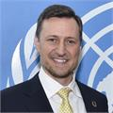
Coordonnateur Résident Système des Nations Unies en Tunisie

Equipe de pays des nations unies en Tunisie

L'équipe de pays des Nations Unies (UNCT) en Tunisie regroupe les représentant(e)s de toutes les agences, fonds et programmes des Nations Unies ayant des opérations en Tunisie. En 2023, l’équipe pays était constituée de 21 Agences résidentes et 4 Agences non-résidentes.
Les entités membres de l’équipe pays travaillent ensemble, selon l’approche « Unis dans l’action », afin de répondre plus efficacement aux priorités de développement du pays et soutenir la réalisation des objectifs de développement durable à l’horizon 2030.
Sous la direction du Coordonnateur Résident, et en travaillant conjointement avec le Gouvernement tunisien, l’équipe pays prend des décisions collectives, notamment sur la mise en œuvre du Cadre de Coopération des Nations Unies pour le Développement Durable (UNSDCF) 2021-2025, la programmation conjointe, la mobilisation et l'allocation des ressources ainsi que la réponse collaborative aux problèmes émergents et opérationnels.

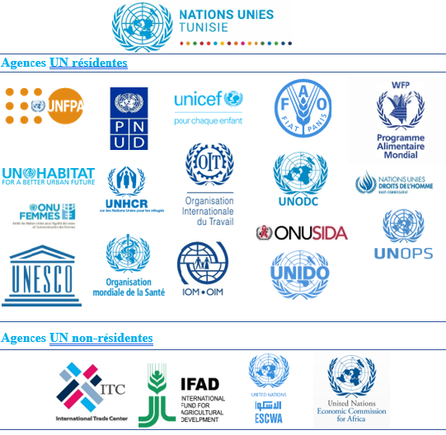

Partenaires de développement clés du système des nations unies en Tunisie

Le Système des Nations Unies (SNU) en Tunisie assure la mise en œuvre du Plan Cadre de Coopération 2021-2025 avec le Gouvernement, sous la coordination du ministère des Affaires étrangères et à travers les ministères et les institutions du secteur public. Le SNU travaille en étroite collaboration avec les acteurs du secteur privés, les institutions académiques et les ONG/OSC avec l’appui des institutions financières internationales, la coopération bilatérale et multilatérale et les agences de développement.

Lien entre investissements, partenaires, et objectifs de développement durable
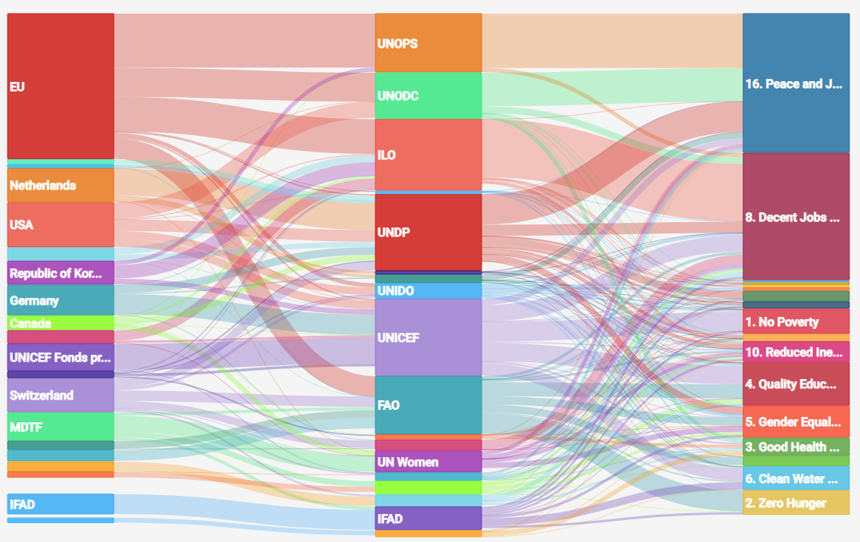

Chapitre 1

Principaux axes de développements dans le contexte national et régional
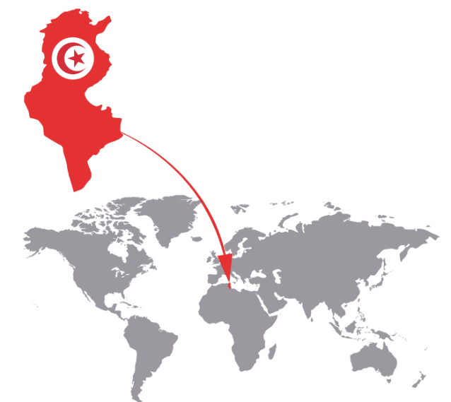

Des Élections qui marquent le début et la fin de l'année 2023
L'année 2023 a débuté par le déroulement du deuxième tour des élections parlementaires, marquant ainsi le retour en fonction de l'Assemblée des représentants du peuple (ARP) après un gel de près de vingt mois. La nouvelle ARP a tenu sa première réunion le 13 mars 2023. Le nouveau Parlement compte 154 députés, dont 129 hommes contre 25 femmes. En vertu de la nouvelle Constitution tunisienne de juillet 2022, les pouvoirs des parlementaires ont été restreints par rapport à ceux qu'ils détenaient dans la Constitution de 2014.
Les premières élections locales de l'histoire de la Tunisie ont clôturé l'année 2023. Le 24 décembre, les Tunisiens ont été conviés aux urnes afin d'élire les membres des conseils locaux, chargés ultérieurement de constituer le Conseil national des districts et des régions, deuxième chambre du Parlement conformément à la Constitution de 2022. Malgré un taux de participation modeste de 11,88%, le premier tour a permis l'élection de 1348 candidats, tandis que 781 circonscriptions devront passer par un second tour.
Indicateurs économiques
La croissance a ralenti en 2022 et a continué de le faire en 2023. L’économie nationale a enregistré une croissance modeste de 0,4 % sur l'ensemble de l'année (soit 1,6 % hors agriculture), en deçà des prévisions de la Loi de finances rectificative qui tablaient sur 0,9 %. Bien que les secteurs du tourisme et de l’industrie aient été les moteurs de cette croissance, avec des augmentations respectives de 12,8 % et 5,8 %, le ralentissement de la croissance a été causé par la continuité du déclin du secteur agricole (à cause de la sècheresse), affichant des baisses de 33,9 % et 11 %. Les conditions commerciales restrictives et l'inflation élevée ont continué à exercer une pression sur l'activité économique.
Cette décélération s’est reflétée dans la hausse du taux de chômage, atteignant 16,4 % au quatrième trimestre, restant plus élevé chez les femmes (21,1%), les jeunes (38,1%) et les diplômés (23,7%).
En parallèle, bien que l'inflation ait baissé depuis février 2023, elle est restée élevée, avec une moyenne de 9,3 % en 2023. En particulier, les prix des produits alimentaires ont augmenté de 12,3% sur un an, avec un impact négatif sur le pouvoir d’achat des ménages.
Une pénurie alimentaire et hausse des prix
En 2023, la Tunisie a été confrontée à des difficultés persistantes en matière d'approvisionnement alimentaire. Tout au long de l'année, les citoyens ont dû faire face à des pénuries récurrentes touchant différents produits de base. La liste des produits manquants dans les rayons des magasins ne cessait de s'allonger, incluant des articles aussi fondamentaux que le lait, le riz, la semoule, le pain, le café, le sucre et le thé. Ces produits étaient soit difficiles à trouver, soit disponibles en quantités limitées, parfois seulement accessibles de manière discrète.
Parallèlement, les prix des denrées alimentaires ont grimpé en flèche, augmentant de 13,1 % sur une année. Cette augmentation, bien que significative, a touché particulièrement les articles tels que le café (+35 %), les viandes ovines (+29,8 %), les huiles alimentaires (+28 %) et les œufs (+20,2 %).
La Tunisie : principal pays de transit pour la migration irrégulière vers l’Europe
La question des populations migrantes, plus pressantes que les années précédentes, a occupé le devant de la scène en 2023 et a généré une atmosphère chargée de tension à l’échelle nationale, régionale et internationale. La Tunisie est devenue un point de transit crucial pour la migration irrégulière vers l'Europe, avec plus de 70 000 personnes ayant quitté le pays en direction de l'Italie via la route de la Méditerranée centrale au cours des huit premiers mois de l'année. Ce nombre représente environ 44 % de l'ensemble des migrants irréguliers se dirigeant vers l'Europe, et environ deux tiers de ceux atteignant l'Italie par cette voie. Il convient de souligner que parmi ces migrants, plus de 60 000 provenaient principalement d'Afrique subsaharienne. Néanmoins, cette augmentation des départs irréguliers a eu des répercussions négatives, entraînant une hausse du nombre d'incidents et de victimes au large des côtes tunisiennes.
Un accord entre l'Union européenne et la Tunisie, signé le 16 juillet, prévoit un financement de jusqu'à 1 milliard d'euros, dont 105 millions seront spécifiquement alloués à des mesures de lutte contre l'immigration irrégulière, notamment la gestion des frontières et les opérations de recherche et sauvetage.
Changement climatique et pénurie d’eau
La Tunisie connaît une période critique de sécheresse, marquée par un déficit pluviométrique persistant depuis cinq ans. Les réserves d'eau dans les barrages et les nappes phréatiques ont atteint un niveau alarmant, reflétant la gravité de la situation.
La pression sur le secteur de l'eau est si intense qu'en 2023, l'approvisionnement en eau a été sévèrement restreint. Dès avril de cette année, le gouvernement a instauré des coupures nocturnes d'eau dans les foyers et a proscrit l'usage de l'eau pour l'irrigation des espaces verts et d'autres zones publiques.

La Tunisie en chiffres

Total population : 12 157 206

Taux chômage : 16.4% (T4 2023)


Inflation : 9.3%

Taux de croissance : 0.4%

Classement au regard de l'Indice de développement humain : # 101

Classement selon l'Indice de vulnérabilité climatique : # 66

Espérance de vie : 76.9

Mortalité infantile : 14.2 ‰

Taux de pauvreté : 16.6 (2021)

CHAPITRE 2

SOUTIEN DU SYSTEME DE DEVELOPPEMENT DES NATIONS UNIES AUX PRIORITES NATIONALES DE DEVELOPPEMENT PAR LE BIAIS DU CADRE DE COOPERATION

2.1. APERÇU DES RESULTATS DU CADRE DE COOPERATION

Le Système des nations unies (SNU) et le gouvernement tunisien ont signé en décembre 2020 le plan cadre des Nations unies pour le développement durable (UNSDCF) 2021-2025. Ce plan cadre énonce clairement la contribution du SNU aux priorités et aux stratégies nationales de développement du pays, en vue de la réalisation de l'Agenda 2030. Ce plan cadre définit également comment le SNU contribue de manière intégrée à la réalisation des ODD, en s'engageant à ne laisser personne de côté et à respecter les droits de l'homme, l'égalité des sexes, ainsi que d'autres normes et obligations internationales.
L'UNSDCF 2021-2025 joue un rôle crucial en tant qu'outil de responsabilité entre l'équipe des Nations Unies présente dans le pays et le gouvernement tunisien, ainsi qu'entre les membres de cette équipe, en travaillant de manière collective pour obtenir des résultats concrets en matière de développement et de réalisation de l’Agenda 2023.
Les avancements réalisés en 2023 concernant les priorités stratégiques et les résultats escomptés sont présentés en détail dans la section 2.2. Toutefois, étant donné la nature de la théorie de changement de l'UNSDCF 2021-2025, la contribution du SNU à travers l’appui à plusieurs initiatives stratégiques a réussi à tisser des liens entre ces priorités, favorisant ainsi une réponse cohérente aux défis auxquels fait face le pays.

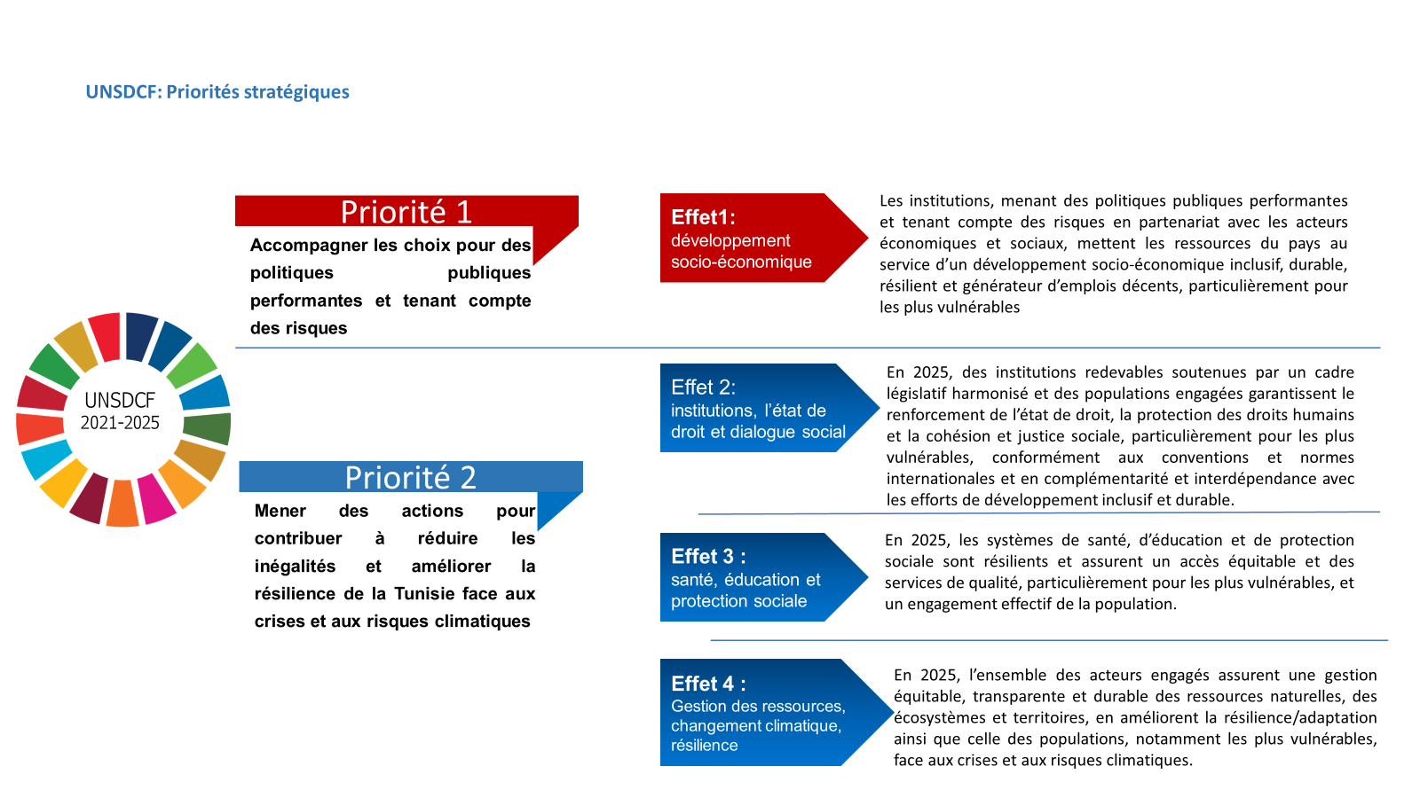

2.2. PRIORITES, RESULTATS ET PRODUITS DU CADRE DE COOPERATION

(ajouter photos)

EFFET 1

Développement socio-économique de la Tunisie

En 2025, les institutions, menant des politiques publiques performantes et tenant compte des risques en partenariat avec les acteurs économiques et sociaux, mettent les ressources du pays au service d’un développement socio-économique inclusif, durable, résilient et générateur d’emplois décents, particulièrement pour les plus vulnérables

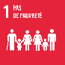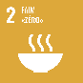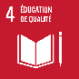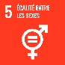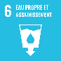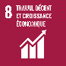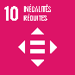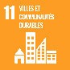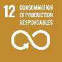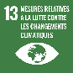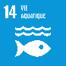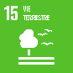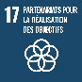

FAO – PNUD – UNICEF – ONUFEMMES – OIT – HCDH – FIDA – ITC - UNIDO

La vision 2030, la planification stratégique et les politiques publiques y afférentes sont centrées sur l’atteinte des ODD et ont corrigé les écarts socio-économiques et environnementaux
Les Études et la Collecte de Données au Service de l'emploi
Le SNU continue d'appuyer le gouvernement en produisant des études et des outils d'aide à la décision, notamment en lien avec la réalisation des ODD. Ces efforts contribuent de manière significative à informer la stratégie nationale de formalisation des activités économiques, favorisant ainsi la croissance durable, la création d'emplois décents et l'inclusion sociale.
- La 6ème édition du Baromètre Miqyes de la santé des entreprises, avec un focus particulier en 2023 sur les femmes cheffes d'entreprises et leur contribution à l’écosystème économique tunisien a été publiée. Le MIQYES est devenu au fil des années l'outil de référence pour suivre l'évolution de la santé des PME en Tunisie.
- Le troisième inventaire forestier, pastoral et oléicole a été achevé, permettant une mise à jour des données agricoles et des statistiques relatives aux ressources forestières et pastorales. Un résultat remarquable de cette initiative est l'établissement du premier inventaire oléicole en Tunisie.
- L’étude « Les NEET en chiffres : faciliter la transition vers l'emploi » a été officiellement publiée en septembre 2023.

Fonds fiduciaire multi donateurs pour la jeunesse et l’emploi en Tunisie
« Le rêve d’un avenir meilleur est une force qui déplace les montagnes. C’est ce rêve qui nourrit l’innovation, qui alimente l’esprit entrepreneur, qui motive le serveur public et amène la jeunesse à garder toujours l’espoir en regardant devant lui ou devant elle. Le fameux général Carthaginois prononça cette phrase célèbre : « Nous trouverons un chemin ou nous en créerons un ». Elle illustre parfaitement l’esprit de la jeunesse Tunisienne », Arnaud Péral, Coordonnateur Résident de Tunisie
Le Gouvernement Tunisien et les Nations Unies ont annoncé le 16 juin 2023 la création d’un Fonds pour la jeunesse et l’emploi en Tunisie. Un Fonds multi-donateurs, d’une durée initiale de 5 ans, créé par les Nations unies à la demande du Gouvernement tunisien pour l’accompagner dans ses efforts en matière de création d’emplois et d’autonomisation financière notamment pour les jeunes, les femmes et les catégories les plus vulnérables.
Ce mécanisme est conçu pour être flexible et agile, assurant une coordination entre les différents partenaires et une cohérence au niveau des interventions avec une approche stratégique afin d’optimiser leur impact. Ce Fonds a pour objectif d’accompagner et soutenir les efforts du Gouvernement pour offrir plus d’opportunités aux jeunes en termes de création d’emplois décents et d’autonomisation financière.
Plus particulièrement, il permettra de mettre en place un mécanisme de financement et de coordination pour donner une réponse spécifique aux besoins du pays pour relever le défi du chômage des jeunes et des catégories de la population les plus vulnérables.

- Afin de soutenir la mise en œuvre du Programme National de Restauration Scolaire dans le gouvernorat de Siliana, le SNU a revitalisé les jardins scolaires dans cinq écoles. De plus, des activités de sensibilisation ont été menées dans les écoles en collaboration, pour transmettre des messages sur les habitudes alimentaires saines et l'importance des jardins scolaires. Le SNU a également introduit des outils de réalité virtuelle (RV), plongeant les enfants dans l'environnement du jardin scolaire pour enrichir leur expérience d'apprentissage.
- Le ministère de la Femme a lancé le travail autour de sa nouvelle stratégie nationale pour l'autonomisation économique et sociale des femmes et des filles en milieu rural, en collaboration avec le SNU. Ainsi, 93 cadres (40 hommes et 53 femmes) de différents ministères ont renforcé leur sensibilisation au rôle de l'autonomisation économique des femmes et à leurs droits à un travail décent, ainsi qu'au besoin spécifique d'autonomisation des femmes dans les zones rurales.
- Le SNU a poursuivi son appui au développement des coopératives agricoles locales et des organisations communautaires en renforçant leurs compétences techniques et leur expertise, en mettant l'accent sur les organisations dirigées par des femmes. Des ateliers de Planification Participative à Base Communautaire ont été organisés dans les gouvernorats de Kairouan et Jendouba et ont rassemblé 423 participants, dont 90 % étaient des femmes issues d'organisations professionnelles agricoles. En plaçant les populations au cœur du processus décisionnel, ces initiatives ont permis d'identifier les défis prioritaires et de co-construire des solutions adaptées, renforçant ainsi la résilience et le développement durable des communautés rurales.
- 12 ministères ont commencé à utiliser les fiches mises à jour de budgétisation sensible au genre (BSG) dans leurs rapports annuels de performance 2024, ce qui permet d'intégrer le genre dans le budget de chaque ministère pour l'année en cours. Le SNU a renforcé les capacités de 22 femmes et 12 hommes représentants des 12 ministères sur la façon de concevoir, créer et mettre en œuvre des outils de budgétisation sensible au genre (BSG) - en particulier la nouvelle fiche BSG- et la loi 2017-58 sur l'élimination de la violence à l'égard des femmes.

L’environnement des affaires est efficient, inclusif et transparent, et favorise l’initiative privée, une meilleure productivité et compétitivité ainsi que l’employabilité
En 2023, le SNU a mis en œuvre des approches holistiques, offrant une opportunité majeure pour dynamiser l'économie tunisienne, notamment en faveur des jeunes et des femmes, afin de promouvoir la création d'emplois décents et durables.
Innovation, digitalisation et nouvelles technologies
- Une stratégie nationale d’agriculture numérique (E-agriculture) en Tunisie, visant à intégrer les TIC et les innovations numériques pour moderniser le secteur agricole a été élaborée. En plus, un plan d'action pour déployer des solutions TIC clés et un cadre de suivi et évaluation ont été conçus. Une plateforme power BI a été également développée à partir de la base de données agridata comme outil d’aide à la décision et de suivi des principaux indicateurs du secteur agricole et de la sécurité alimentaire en Tunisie.
- En novembre 2023, la plateforme nationale d’entreprenariat Moubader.tn a été officiellement lancée, répondant à la volonté gouvernementale de digitaliser les services administratifs et de simplifier les procédures, avec une attention particulière sur les jeunes entrepreneurs. Moubader.tn se distingue comme une plateforme exhaustive, éclairant les jeunes entrepreneurs sur les multiples services de soutien et de financement disponibles, en accompagnant ces entrepreneurs dès les premières étapes de leur parcours entrepreneurial.

Faire progresser l’économie sociale et solidaire
- En 2023, des guides d'orientation portant sur le cadre juridique, les politiques publiques, la sensibilisation et le plaidoyer ont été élaborés. Ces ressources ont été conçues pour éclairer les décideurs publics et le secteur privé, offrant des directives pour favoriser le développement et l'intégration de l'ESS dans le paysage économique et social.
- En collaboration avec l'association SHANTI, le SNU a investi dans 6 projets structurants en Économie Sociale et Solidaire (ESS), offrant un soutien matériel, un équipement, une expertise et une visibilité. De plus, 60 porteurs de micro-projets ont suivi une formation, 20 porteurs de projets ont vu leurs initiatives consolidées, et 33 intervenants publics et associatifs ont été formés pour renforcer leur accompagnement.
Pour des Systèmes Agricoles et Agroalimentaires Renforcés : Vers l'Efficacité, la Durabilité et la Productivité
- 40 très petites, petites et moyennes entreprises ont reçu un accompagnement technique leur permettant de développer des plans d'affaires viables, responsables et bancables. 20 entreprises ont reçu un appui financier s'inscrivant dans ce plan d'affaires afin de faciliter le financement de leurs plans d'affaires et le cofinancement par des institutions financières privées.
- 3 organisations professionnelles agricoles (SMbSA El Wafa à Sbikha-Kairouan, GIE Kebili , SMSA de la région de Mahdia) ont été accompagnées avec un suivi régulier afin de répondre à leurs besoins spécifiques en terme de connaissances techniques (sessions de formations) , de capacité en matériel (achat d’équipement), de ressources (recrutement d’experts) et conceptions d’outils d’aide à la décision .
Promouvoir l'Entrepreneuriat pour Dynamiser l'Économie Tunisienne
- 3 espaces entreprendre à Gafsa, Tozeur et Médenine ont été réaménagés dans le cadre du Programme Take-off de la Stratégie Nationale de l’Entrepreneuriat en Tunisie (SNEt). Cette initiative a conduit à l'établissement d'un nouveau modèle ergonomique, proposant des services améliorés et des espaces dédiés au networking et au coworking, dans le but de fournir un soutien entrepreneurial de qualité. Pour assurer une gestion efficace de ces espaces, 30 cadres du ministère de la Formation Professionnelle et de l'Emploi (MFPE) ont été formés pour les habiliter à organiser et à animer des Bootcamp entrepreneuriaux, de l'idéation au Business Model Canvas et aux techniques de pitching).
- Au total, 101 initiatives féminines ont bénéficié de soutien pour formaliser leurs activités, tandis que 153 femmes artisanes ont été formées dans les secteurs de l'artisanat, du tourisme et de l'agriculture dans le Sud tunisien.
- 134 jeunes ont été soutenu dans le cadre de programmes visant à fournir des alternatives à la migration irrégulière. Ces jeunes ont bénéficié de bourses d'études, ont été inscrits dans des écoles secondaires privées ou des formations professionnelles privées. Ces initiatives visent à leur permettre de poursuivre des options contribuant à l'amélioration de leurs conditions de vie et de leurs moyens de subsistance.
- Des perspectives de moyens de subsistance ont été soutenues pour les réfugiés et les demandeurs d'asile, mettant l'accent sur des opportunités de formation et des initiatives de microprojets : 54 réfugiés ont été placés dans des emplois, 6 micro-projets ont bénéficié d'un soutien pour leur amélioration. De plus, 53 personnes ont eu accès à des opportunités de formation professionnelle, renforçant ainsi leurs compétences et leurs perspectives d'emploi.
- En avril 2023, un nouveau partenariat avec la start-up GoMyCode a été établi pour proposer des formations numériques aux réfugiés et les demandeurs d'asile.

Vers un Développement Industriel Inclusif et Durable
- Afin de préserver et développer l'artisanat tunisien, une richesse identitaire et économique majeure, le SNU a concentré ses efforts sur la diversification du tourisme et la valorisation des savoir-faire locaux.
- En 2023, 30 savoir-faire artisanaux dans 18 gouvernorats ont été développé, créant ainsi 17 chaînes de valeur et six clusters artisanaux. En plus 15 structures d'appui et 18 associations ont été assistées.
- La mise en place 3 centres de services offrant diverses formations, accompagnements techniques, et services d'incubation a abouti à l’organisation de plus de 400 formations, bénéficiant à plus de 3000 personnes. En plus, plus de 200 entreprises ont bénéficié d'un accès renforcé au financement.
- Les représentants des structures d'appui au commerce, notamment du ministère de l'Industrie, du ministère du Commerce, du CETTEX et de la FTTH, ont renforcé leur capacité à soutenir de manière plus efficace les PME.
- 86 représentants des partenaires institutionnels, dont 44 femmes, ont amélioré leurs connaissances, expertises et compétences en matière de calcul avancé des coûts dans le secteur de l'Industrie Textile et Habillement (ITH), ainsi qu'en préparation aux exigences du marché durable.
- Des partenaires académiques, à savoir l'ENIM, l'ISET KSAR HELLAL et l'IS2M, ont approfondi leurs connaissances dans les domaines des "Outils et techniques d'ingénierie adaptés au secteur de l'habillement" et du "Lean Office".
- 14 actions de partenariat ont été mises en place pour renforcer la collaboration entre les établissements universitaires et les entreprises industrielles. Ces partenariats ont permis à 45 étudiants du domaine du Textile et de l'Habillement, issus de 03 instituts supérieurs partenaires du projet (ENIM, ISET KSAR HELLAL et IS2M), d'effectuer des stages au sein des entreprises industrielles.
- 27 entreprises du secteur du textile, ont bénéficié de formations et de sessions de coaching approfondies couvrant des domaines tels que l'optimisation des coûts, le Lean Management, la durabilité et les normes de certification. Ces initiatives ont donné lieu à des résultats significatifs :
- Le volume des exportations des 27 entreprises est passé de 226 millions USD en 2022 à 242 millions USD en 2023, marquant une augmentation de 7%.
- 14 573 emplois ont été maintenus et 743 nouveaux emplois ont été créés, dont 422 ont bénéficié à des femmes.
- Un total de 218 femmes a été promues à des postes de responsabilité au sein de ces entreprises, tandis que 18 PME ont vu leur compétitivité globale améliorée.
- 15 PME ont intégré des aspects de digitalisation dans leurs opérations, tandis que 14 PME ont réalisé des transactions commerciales internationales, concluant 46 nouveaux contrats.
- Dans une démarche vers la durabilité environnementale et sociale, 20 PME ont introduit de nouveaux processus, dont 3 entreprises ont initié des projets d'économie d'énergie à travers l'installation de systèmes photovoltaïques, permettant d'atteindre des taux d'autoproduction allant jusqu'à 100%. 7 entreprises ont mis en place des systèmes de gestion des déchets favorisant l'économie circulaire en interne.
- Le SNU s'est engagé à réduire le chômage des jeunes et des femmes en les intégrant dans les écosystèmes de l'Industrie 4.0, en mettant l'accent sur des secteurs clés tels que l'automobile, l'aérospatiale, les TIC et l'énergie solaire. Les réalisations notables de cette initiative incluent : i) l'achèvement d'une cartographie exhaustive de l'écosystème de l'Industrie 4.0 en Tunisie, fournissant ainsi des informations sur les acteurs clés et les ressources disponibles ;ii) le lancement de deux programmes de Master en Industrie 4.0 en partenariat avec l'ENSIT et l'ENIM, accueillant une cohorte initiale de 50 étudiants et le déploiement de programmes de formation professionnelle en Industrie 4.0 en collaboration avec l'ISET Sousse, visant à améliorer l'employabilité des jeunes professionnels et à combler les lacunes en compétences. Iii) Enfin, un programme de renforcement des capacités en Industrie 4.0 a été mis en œuvre, bénéficiant à 85 PME et contribuant ainsi à stimuler la compétitivité du secteur et à favoriser la création d'emplois.
Autonomisation dans les Chaînes de Valeur : Un Catalyseur de Développement Économique en Tunisie"
- En 2023, dans le cadre de son engagement à développer les chaînes de valeur agro-industrielles en Tunisie, le Système des Nations Unies (SNU) a réalisé plusieurs réalisations significatives pour promouvoir les produits régionaux sur les marchés nationaux et internationaux : i) Un programme de formation complet impliquant 07 ministères a été introduit pour promouvoir les produits de terroir. Ii)La 4ème édition du concours tunisien des produits typiques, promouvant l'excellence et l'innovation locale, a été organisée. Iii) Afin de renforcer la position du produit tunisien sur les marchés européens traditionnels et à faciliter son accès à de nouveaux marchés porteurs, des missions de promotion de commerce et des exportations ont eu lieu au profit de 40 PME. 139 rencontres B2B du secteur textile et habillement avec des clients et fournisseurs internationaux ont été organisés. Ces rencontres ont offert aux 40 entreprises tunisiennes participantes, l’opportunité de tisser de nouveaux liens professionnels et de présenter leurs produits et leurs offres, aux acheteurs présents de trois pays européens.
- Les efforts du SNU ont considérablement renforcé l'autonomisation des femmes entrepreneures dans le secteur des cosmétiques naturels et biologiques. 11 entreprises dirigées par des femmes ont amélioré leur accès aux marchés et aux opportunités d'affaires, tandis que 5 entrepreneures ont obtenu la certification ISO 22716, garantissant ainsi la qualité de leurs produits sur les marchés nationaux et internationaux. 30 PME alimentaires ont renforcé leurs capacités en matière de qualité, de sécurité alimentaire et de préparation à l'exportation, et 3 PME ont participé à l'exposition Food Africa en Égypte. Au niveau régional, le projet a également contribué au renouvellement de la reconnaissance internationale de l'ARAC, formant plus de 18 évaluateurs pairs et 300 évaluateurs qualifiés, renforçant ainsi les capacités locales en matière d'évaluation de la conformité et améliorant la qualité des produits tunisiens sur les marchés régionaux et internationaux.

EFFET 2

Institutions, Etat de droit et dialogue social

En 2025, des institutions redevables soutenues par un cadre législatif harmonisé et des populations engagées garantissent le renforcement de l’état de droit, la protection des droits humains et la cohésion et justice sociales, particulièrement pour les plus vulnérables, conformément aux conventions et normes internationales et en complémentarité et interdépendance avec les efforts de développement inclusif et durable

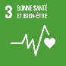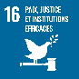
PNUD – HCDH – UNICEF – ONUDC – UNHCR – OIT – ONU Femmes- UNOPS – UNFPA – UNESCO – ONU SIDA - OIM

La mise en place et l’opérationnalisation des institutions démocratiques ainsi que l’application effective du cadre législatif sont consolidées conformément aux dispositions de la Constitution et aux normes et conventions internationales
- Un programme de formation sur la planification stratégique a été destiné à 24 hauts cadres de l’administration tunisienne des différents ministères en charge de la gouvernance et l’égalité des chances entre femmes et hommes. Cette initiative a permis de renforcer leurs capacités à assumer des responsabilités de conception, d’encadrement et de prospective sensible aux genres dans leurs cadre professionnel.
- Dans la suite des ateliers de travail conjoints de l'unité centrale GBO et du SNU pour décliner le Plan National d'Intégration et d'Institutionnalisation de la Dimension de Genre (PANIIG) en plans d'action sectoriels, les progrès sont notables : 15 ministères ont avancé dans l'élaboration de plans d'action alignés sur les objectifs du PANIIG.
- 48 femmes dirigeantes maîtrisent les complexités de l'environnement politique et sont plus sûres d'elles : Grâce à l'académie politique initiée par le SNU, 48 femmes potentielles candidates aux élections sont mieux préparées et équipées pour mieux surmonter les obstacles inhérents à leur candidature, favorisant ainsi une participation électorale inclusive, essentielle pour une démocratie vibrante et représentative en Tunisie.
- Les conditions de vie dans les lieux de privation de liberté sont améliorées grâce aux actions de monitoring. Dans ce cadre le SNU a mené 10 missions de « monitoring » dans des lieux de privation de liberté, dont une visite conjointe avec l’INPT, pour évaluer leur conformité aux normes internationales des droits de l'homme. Ces visites régulières et les actions de plaidoyer auprès des administrations pénitentiaires ont entrainé des améliorations concrètes dans les conditions de détention notamment : faciliter le contact entre un détenu et son enfant, résoudre une grève de faim et le transfert d'un détenu souffrant de problèmes de santé vers une autre cellule.
Le SNU a activement renforcé les compétences de 9 membres du Mécanisme National de Prévention (MNP) dans le monitoring des conditions de détention et la rédaction de rapports de qualité. Cette formation vise à garantir que le MNP fonctionne pleinement dans tous les aspects de son mandat et à le positionner en tant que mécanisme d'expertise dans le monitoring des lieux de détention. En plus, le SNU a accompagné 23 membres de la Commission Nationale de Coordination, de Rapportage et de Suivi des Recommandations en préparation du rapport périodique de la Tunisie au Comité contre la Torture (CAT). Cette initiative contribue à renforcer les structures institutionnelles nationales dans le processus de présentation de rapports aux mécanismes internationaux des droits de l'homme et dans la mise en œuvre de leurs recommandations.
- Afin de donner suite aux observations finales du Comité des droits de l'enfant sur les rapports de la Tunisie, une consultation nationale a été lancé en mars 2023 par la Commission nationale de coordination, d'élaboration et de présentation des rapports et de suivi des Recommandations en matière de Droits de l'Homme (CNRDH), avec le soutien du SNU.
- Des progrès significatifs ont été réalisés vers une élaboration de politiques inclusives pour les personnes handicapées (PHD) en Tunisie. En fournissant une formation ciblée sur les droits de l'homme et les droits des personnes handicapées à 175 partenaires institutionnels et prestataires de services, le SNU a considérablement accru la sensibilisation et la prise de conscience des besoins de ce groupe. Cette action a déclenché l'adoption d'un plan d'action inclusif 2023-2027 sur la SSR par l’ONFP, ainsi que la création d'un mécanisme de coordination entre ministères, organisations de personnes handicapées et agences des Nations unies. Ces mesures concrètes renforcent l'inclusion des personnes handicapées dans les politiques et programmes nationaux, contribuant ainsi à créer une société plus équitable et accessible pour tous.
Les efforts de partenariat avec la HAICA, le SNJT et l’IPSI ont permis de relever les défis de la communication inclusive. L’élaboration d’un guide de communication inclusive basé sur une étude nationale a permis d'établir des normes et des pratiques professionnelles et éthiques dans le processus de formation des journalistes et des créateurs de contenu. De plus, la création d'un répertoire des organisations de personnes handicapées (OPD) a fourni des informations de qualité au ministère des Affaires sociales (MAS), permettant l'accès à des données fiables. Par ailleurs, une première en Tunisie, le SNU a lancé la plateforme "Wikithon pour l'intégration : sensibilisation, information et inspiration" afin de mettre en valeur des champions tunisiens à besoins spécifiques et leurs exploits, notamment ceux qualifiés pour les Jeux Paralympiques de Paris 2024."
Les systèmes et les capacités de acteurs dans les secteurs de la justice et de la sécurité sont renforcés et leurs moyens modernisés pour plus d’efficacité, d’accessibilité et de redevabilité dans le respect des principes de l’État de droit et du droit international des droits de l’homme
Des progrès ont été réalisés en ce qui concerne les systèmes et les acteurs des secteurs de la justice et de la sécurité, qui ont renforcé et modernisé leurs capacités pour plus d'efficacité, d'accessibilité et de responsabilité, conformément aux principes de l'État de droit et à la législation internationale en matière de droits de l'homme.
Renforcement de l'Accessibilité aux Services grâce à une Infrastructure Améliorée
- 20 postes des forces de sécurité nationale ont été rénovés et ont adopté l'approche de police de proximité, permettant une meilleure interaction avec les communautés locales, renforçant ainsi la confiance et la collaboration entre les forces de sécurité et les citoyens.
- Avec l’appui du SNU, le ministère de la Justice a considérablement amélioré les conditions d'accueil et de prise en charge dans les tribunaux cantonaux de Médenine et de Ben Guerdane. Ces améliorations ont rendu les services judiciaires plus accessibles, notamment pour les personnes vulnérables, et ont optimisé le fonctionnement des tribunaux, facilitant ainsi l'orientation des justiciables.
- En 2023, la prison de Harboub a fait l'objet de travaux de rénovation importants, comprenant la construction de deux nouvelles unités : une chambre collective et une salle polyvalente d'activités. Ces nouveaux espaces ont été conçus pour offrir aux personnes détenues un environnement plus adapté et des conditions de détention améliorées visant à garantir le respect de la dignité des personnes détenues et de leurs droits humains.
Renforcement des capacités : Efficience, Accessibilité, Redevabilité sous l'Égide de l'État de Droit
- La lutte contre les violences faites aux femmes et d'égalité des chances est institutionnalisée au ministère de l’Intérieur et est conforme aux orientations du Conseil des pairs et à la résolution 1325 des Nations Unies. Des équipes mobiles de formateurs et formatrices sont certifiés en lutte contre les violences faites aux femmes et aux enfants et sont habilitées de former les forces de sécurité dans les postes pilotes dédiés à la prise en charge des plaignantes, renforçant ainsi les compétences des agents pour faire face à ces situations délicates avec efficacité et sensibilité.
- Avec l’appui du SNU, les ministères de la Justice et de l’Intérieur et instituts supérieurs de formation ont finalisé et validé le développement de trousses révisés pour la formation et le recyclage des juges, de la police et de la garde nationale en matière de droits des enfants et compétences des professionnels en contact avec les enfants en conflit avec la loi: 1) Une trousse de formation destiné aux officiers de la police et de la garde nationale sur les normes en matière de traitement des enfants en contact avec la loi et 2) une mallette de formation complète destinée aux juges (toolkit civil et pénal) sur les droits et les besoins des enfants en contact avec la loi. Ceci permettra de favoriser le développement d’aptitudes et des techniques pratiques afin d’intervenir efficacement et conformément aux droits de l’enfant dans l’exercice de leurs fonctions en prenant en considération l'intérêt supérieur de l’enfant.
- Le SNU a renforcé les capacités des ministères clés impliqués dans la lutte contre la traite des êtres humains et le trafic de migrants, notamment le ministère de l'Intérieur, le ministère de la Justice et le ministère des Finances. Au total, 442 professionnels ont bénéficié d'une formation en gestion médico-légale, fraude documentaire et techniques d'investigation, renforçant ainsi les efforts sécuritaires en Afrique du Nord. De plus, le soutien en équipements avancés comme les scanners de documents pleine page et les systèmes mobiles de radiographie numérique permet de renforcer les efforts de sécurité frontalière et médico-légale, dynamisant les secteurs de l'application de la loi et de la santé et contribuant ainsi à la cohésion sociale.
- Le SNU a poursuivi son soutien aux efforts nationaux de réhabilitation des prisonniers en milieu carcéral en développant des programmes de Thérapies Cognitives et Comportementales (TCC), destinés aux détenus violents, agressifs et ceux souffrant de troubles liés à la consommation de drogues. Au total, 42 médecins, psychologues et agents pénitenciers ont été formés, renforçant ainsi les capacités du personnel carcéral à mettre en œuvre ces programmes. En parallèle, le SNU a collaboré avec le Ministère de la Justice/CGPR pour créer deux manuels de procédure : un manuel complet destiné aux psychologues et médecins, et un manuel de base spécialement conçu pour les agents pénitentiaires. Ces manuels fournissent des directives pratiques pour une mise en œuvre adéquate des TCC en prison, en tenant compte des diverses difficultés et pathologies rencontrées en milieu carcéral. Par ailleurs, la 2ème édition de la Classe de Maître en TCC, adaptée à l'environnement carcéral, a été lancée, bénéficiant à 23 psychologues et médecins de la CGPR. Cette initiative vise à renforcer davantage les compétences et les pratiques professionnelles dans ce domaine spécifique.
- En partenariat avec le Secrétariat Général des Affaires Maritimes (SGAM), le SNU a renforcé les capacités des enquêteurs et des responsables juridiques pour lutter contre la pollution maritime volontaire et les crimes environnementaux en mer Méditerranée. Deux exercices de renforcement des capacités ont été organisés, y compris une simulation à quai à bord d'un navire tunisien, rassemblant au total 59 représentants de 12 institutions différentes, dont 15% étaient des femmes. Des recommandations juridiques et opérationnelles ont été formulées pour renforcer le système pénal tunisien de lutte contre la pollution maritime.
Les mécanismes institutionnels de participation citoyenne, de dialogue social, de redevabilité, de justice transitionnelle, et de prévention de l’extrémisme violent, et les capacités de la société civile et des populations, notamment les plus vulnérables, à y contribuer sont renforcés, au niveau national et territorial
- En collaboration avec le ministère de la jeunesse et des sports, la Maison des Jeunes de Remada a été réhabilitée et réaménagé selon le modèle des Maisons des Jeunes Seconde génération, mettant en avant la gouvernance participative et plaçant les jeunes au centre de la gestion et de la programmation. 270 jeunes, dont 147 garçons et 123 filles, participent activement aux activités et aux formations.
- Grâce à la collaboration de 7 agences des Nations unies avec l’observatoire national de la jeunesse, la première édition du symposium arabe sur la jeunesse et l'avenir "Youth Future Zone" a été lancée, réunissant plus de 200 jeunes de la région. Ce forum a constitué une avancée importante pour le développement d'une politique nationale de la jeunesse, conformément aux engagements pris par la Tunisie lors du « High Level Meeting on Learning to Earning », tenue à Amman en 2022.
- Dans le cadre du partenariat "sports pour l'inclusion", des migrants, des réfugiés et des demandeurs d’asile et des communautés d’accueil ont pris part à des activités sportives et artistiques. Ces événements ont servi de plateforme à toutes les communautés pour se rassembler dans une expérience partagée, transcendant les différences culturelles et sociales, offrant ainsi une opportunité d'activité physique et de divertissement, ainsi qu'un espace d'échange.
- En partenariat avec l'observatoire national de lutte contre les violences faites aux femmes , le SNU a renforcé la promotion et l’application de la lois 58-2017 sur l'élimination de la violence à l'égard des femmes et des filles: 22 points focaux de ministères clés ont renforcé leurs capacités sur la loi 58-2017; 23 femmes présidentes et vice-présidentes des centres de prise en charge des femmes victimes de violence ont renforcé leurs capacités dans l'application de la loi 58 pour les mécanismes juridiques de protection des femmes victimes de violence et ; 14 femmes agents de l'Observatoire national de lutte contre les violences faites aux femmes, travaillant sur le numéro vert 1899 pour l'écoute et l'orientation des femmes victimes de violence ont renforcé leurs capacités sur le cadre juridique d'application de la loi 58, le mécanisme disponible pour la protection et l'orientation des femmes victimes de violence. Ces actions contribuent à une meilleure protection des femmes et des filles contre les violences, renforçant ainsi l'efficacité des mécanismes juridiques et d'assistance disponibles.
- Le SNU a soutenu les efforts de collecte de données de l'observatoire national de lutte contre les violences à l'égard des femmes et de la société civile en favorisant la création d'une batterie d'indicateurs sur les violences faites aux femmes. Cette initiative a favorisé le dialogue et d'autres collaborations entre cette institution et la société civile.
- Le SNU a accompagné la Commission Nationale (CNLCT) et la société civile dans la concrétisation des stratégies nationales de prévention de la violence (PEV). Ainsi, la mise en œuvre de 6 projets pilotes et 10 tables-rondes participatives sur les résultats des enquêtes sur la cohésion sociale à Médenine, Tataouine et Gabès ont faciliter l’extraction de recommandations, l'adaptation des approches et une meilleure réponse aux besoins spécifiques des contextes locaux.
- Le HCR a lancé le premier réseau de bénévoles pour améliorer l'identification et la communication avec les personnes ayant des besoins urgents en matière d'orientation et d'assistance, adaptant ainsi les services en fonction de leur situation spécifique.
- Le SNU a fourni de l’aide juridique pour presque 900 cas de personnes demandeurs d’asile et les réfugiés en Tunisie concernant, entre autres, la formalisation des contrats de location de logement privé. De plus le UNHCR a fourni des services d’hébergement temporaire pour les cas les plus vulnérables dans 5 foyers à Tunis et à Médenine. A la fin de 2023, 597 réfugiés et demandeurs d’asile étaient logées. En ce qui concerne la réinstallation vers des pays tiers, au total 142 demandes ont été soumises aux États-Unis (95), au Canada (46) et aux Pays-Bas (1), entraînant le départ de 65 personnes en 2023 (7 vers la France, 13 vers le Canada et 45 vers les États-Unis).
- Le HCR a également continué de collaborer avec des établissements universitaires tunisiens. Le partenariat avec l’Institut Supérieur de Gestion de Tunis (ISG) et la faculté de droit et de sciences politiques de l’Université de Carthage, une clinique juridique a été créée permettant la sensibilisation des étudiants à la protection internationale des réfugiés. En plus, le HCR a entamé une coordination avec les ONG pour renforcer le référencement des cas aux programmes d’assistance.
- L'OHCHR Tunisie, en partenariat avec l'association TIMUN, a lancé sa campagne des Droits de l'Homme 75 lors de la 4ème Grande Simulation. Cet événement, devenu une référence pour les lycéens et étudiants intéressés par la diplomatie, a sensibilisé un large public, notamment les jeunes, aux principes fondamentaux des droits de l'homme, en fournissant une plateforme pour le débat et la réflexion sur les enjeux internationaux des droits de l'homme. En sensibilisant à la Déclaration universelle des droits de l'homme (DUDH) et à ses principes, l'OHCHR Tunisie a cherché à inspirer les jeunes à défendre les droits de l'homme, conformément aux valeurs de la DUDH, contribuant ainsi à renforcer la culture des droits de l'homme dans le pays.

EFFET 3

Santé, Education et Protection Sociale

En 2025, les systèmes de santé, d’éducation et de protection sociale sont résilients et assurent un accès équitable et des services de qualité, particulièrement pour les plus vulnérables, et un engagement effectif de la population

UNICEF – OMS – PAM – HCDH – UNHCR – ONU Femmes - FAO – OIM – UNOPS – FNUAP – PNUD – ONU-Habitat – OIT – ONU SIDA - ONUDC

Les capacités institutionnelles sont renforcées au niveau central et décentralisé en matière de génération et d’utilisation de données désagrégées et des évidences ; programmation participative basée sur l’équité et qui prend en compte les risques ; coordination intersectorielle et des partenaires ; et gestion des ressources transparente et efficiente
- Le SNU a soutenu la formation et l'équipement de 168 enquêteurs pour appuyer l'Institut National de la Statistique (INS) dans la réalisation de l'Enquête à indicateurs multiples par grappes (MICS) 2023, la première depuis 2018. La MICS 2023 fournira une mise à jour sur la situation des enfants et des femmes en Tunisie, informant sur 33 indicateurs liés aux objectifs de développement durable (ODD) concernant l'enfance, et servant de référence clé pour influencer et orienter les politiques. Entre février et avril 2023, des données ont été collectées auprès de plus de 11 000 ménages dans les sept principales régions de la Tunisie.
- Avec le soutien du SNU, le mécanisme de collecte de données et d'évidences sur les violences basées sur le genre (VBG) a été renforcé. Les campagnes de sensibilisation sur les VBG, les féminicides et les cyberviolences ont touché plus de 372 540 personnes pour le féminicide et 78 100 personnes sur les normes sociales à l'origine des VBG, suscitant ainsi une prise de conscience généralisée sur la problématique. De plus, une base d'indicateurs sur les VBG, élaborée en collaboration avec la société civile et les institutions, a été établie. En réponse à ces efforts, le ministère de la Famille, de la Femme, de l'Enfance et des Personnes Âgées (MFFP) a produit un rapport de suivi des féminicides et a ordonné la rédaction annuelle d'un rapport de suivi de l'ODD5. Le chef du gouvernement a également émis une circulaire pour la création d'une instance nationale de coordination sur les violences faites aux femmes, avec la nomination de points focaux sur les VFG au sein des ministères. Ces initiatives ont en outre conduit au lancement du plan national de sensibilisation à la VFG, intégrant un volet sur la cyberviolence par le MFFP.
- En prévision du prochain RGPH, le SNU a appuyé l'Institut National de la Statistique (INS) dans le renforcement de ses capacités stratégiques et techniques pour la modernisation de l’opération censitaire vers une méthodologie d'un recensement géo-référencé basé sur les nouvelles technologies conformément aux recommandations internationales.
- Le SNU a soutenu le renforcement du Système d’Enregistrement des Faits et Statistiques de l’Etat Civil en Tunisie, permettant une collecte de données vitales pour la planification du développement et la formulation de politiques publiques. En partenariat avec l’Institut National de la Santé (INSP), le SNU a concentré ses efforts sur le renforcement du système d'information sur les causes de décès (SICD), ce qui a conduit à des résultats tangibles :
- Une couverture nationale élargie : Le taux de couverture du système a atteint 71%, son meilleur niveau enregistré.
- Amélioration de la qualité des données : L'indice de performance qualité a augmenté à 59,6%, indiquant une fiabilité accrue des données.
- Renforcement du réseau de coordination : Un mécanisme de suivi actif a été instauré pour garantir une collaboration efficace entre les parties prenantes.
- Avec le soutien du SNU, le Ministère des Affaires Sociales a lancé une plateforme de collecte et de gestion des données sur le handicap, visant à résoudre un défi persistant dans la compréhension des besoins spécifiques des personnes en situation de handicap. Cette plateforme fournira des informations essentielles sur les besoins et les caractéristiques démographiques des personnes handicapées, permettant ainsi au Ministère d'adapter ses services de soutien et d'optimiser l'allocation de ses ressources pour un impact accru.

Les systèmes de formation et d’évaluation du personnel éducatif et les curricula, sont renforcés en matière d’apprentissage mixte4, pédagogie inclusive et participative et de développement des compétences de vie au niveau du préscolaire, primaire, secondaire et universitaire.
Renforcement du système de formation initiale et continue des enseignants et révision des programmes
- Le ministère de l’Éducation et le SNU ont continué le travail sur la révision des programmes, avec la formation des inspecteurs du cycle préparatoire et de l’enseignement secondaire à l’intégration des compétences dans les programmes, afin qu’ils soient bien outillés pour le travail des commissions techniques chargées de rénover les programmes. En total 488 inspecteurs du cycle préparatoire et de l'enseignement secondaire en ingénierie curriculaire et disciplinaire, conformément au Curriculum Général Tunisien.
- En ce qui concerne la formation continue, le travail d’adaptation en arabe et de scénarisation (pour la formation à distance) de six modules et de trois guides a été appuyé par le SNU, permettant de renforcer le mécanisme de formation continue des enseignants du cycle primaire.
- Le ministère de l’éducation et le ministère de l’enseignement supérieur et de la recherche scientifique ont continué les efforts entamés depuis plusieurs années en matière de formation des futurs enseignants du cycle primaire dans le cadre de la Licence nationale éducation et enseignement (LNEE). Avec l’appui du SNU, plus de 2 400 exemplaires de guides de l’accompagnateur et de l’enseignant stagiaire (en arabe et en français) pour la formation initiale des enseignants ont été distribués.
Renforcement de l’éducation préscolaire en Tunisie
- Le SNU a appuyé le gouvernement Tunisien dans la génération des évidences visant le renforcement de la gouvernance et la qualité des services délivrés du sous-système d’éducation préscolaire. En 2023, un bilan des compétences des enfants à l’entrée du primaire et l’Evaluation du préscolaire en Tunisie ont été réalisés pour combler les informations sur l’impact du préscolaire sur les acquis des enfants, ainsi qu’identifier l’incidence de la fréquentation du préscolaire, des modes d’organisation des services préscolaires sur la préparation des enfants à leur scolarité primaire.
- Pour appuyer les efforts d’un accès universel au préscolaire de meilleure qualité, 72 jardins d'enfants et kouttebs ont été équipés conformément aux normes nationales de qualité. Un guide des éducateurs de la petite enfance pour l'inclusion des enfants avec trouble du spectre d’autisme a été publié avec le soutien du SNU, et 2 600 éducateurs ont été formés sur les référentiels pédagogiques et le curriculum de la classe préparatoire.

Des approches et stratégies multisectorielles novatrices et flexibles qui favorisent un environnement scolaire, de formation et universitaire sain, sécurisé, inclusif, participatif et qui offrent des opportunités de réinsertion pour chaque enfant et jeune NEEF* sont développées et évaluées pour mise à échelle
Renforcement de l’éducation à la citoyenneté mondiale et l’éducation aux médias et à l’information
- Un référentiel de compétences et de formation, un guide pratique en ECM/EMI et un ensemble d’outils pédagogiques pour les enseignants du primaire, ont été élaboré, pour fournir une éducation transformatrice visant à développer les connaissances, les compétences, les valeurs et les attitudes dont les apprenants ont besoin pour créer un monde plus juste, pacifique et durable. 56 inspecteurs ont participé à 2 ateliers techniques et de formation.
- Un guide pratique pour l’intégration de l’ECM/EMI dans la formation professionnelle a été développé de manière participative et 25 formateurs de formateurs ont été formés aux modalités et pratiques pédagogiques y afférentes. Ce cycle a permis de lancer un cycle de formation en cascade réalisée en partenariat avec le CENAFFIF et de former un total de 426 formateurs (ATFP, AVFA, AFMT, Ministère de la Défense, ainsi que quelques opérateurs privés de différents gouvernorats)
Prévention et réponse à l’abandon scolaire
- En 2023, la prévention et la réponse au décrochage scolaire ont continué d'être au cœur des interventions de l'UNICEF. Plus de 1200 enfants qui avaient interrompu leur scolarité ont reçu une orientation et accompagnement individualisé pour reconstruire leur projet de vie. Pami eux, 22% étaient des filles et 50 avaient des besoins particuliers. Depuis son lancement en 2020, le programme de la 2ème chance a bénéficié 4 050 adolescents dont 50% ont déjà réussi à retrouver le chemin de l'école, suivre une formation professionnelle ou accéder à un emploi. Pour garantir l'institutionnalisation du programme de la 2ème chance, le SNU a soutenu la formation de 33 membres du personnel ministériel, visant à les habiliter pour leur futur travail dans les deux nouveaux centres à Kairouan et Gabès, prévus d’ouvrir leurs portes au public en 2024.
- Depuis plusieurs années le Ministère de l’Education, avec l’appui de l’UNICEF développe un programme de prévention de l’abandon scolaire axé particulièrement sur l’accompagnement des enfants et adolescents à risque de décrochage scolaire et leur apporter un soutien psychosocial et pédagogique individualisé, en fonction des facteurs de risque identifiés. En 2023, le programme s’est étendu à 22 établissements pilotes permettant d'identifier et d'accompagner un nombre total de 823 élèves à risque de décrochage scolaire grâce au système d'alerte précoce. Afin d'assurer la durabilité du programme, 150 membres du personnel ont été formés et 10 écoles ont été équipées. De plus, le programme s'est étendu pour couvrir les maisons de jeunes. 76 des 500 centres de jeunes ont été équipés de jeux récréatifs et de matériel d'extérieur pour des activités parascolaires et des compétences de vie, au profit de plus de 20 000 jeunes (42% de filles, 58% de garçons).
Vers un changement de comportement social
- En partenariat avec le Bureau des travaux scolaires du ministère tunisien de l’Éducation, le SNU s'est engagé à améliorer l'accès des écoliers à des repas nutritifs en promouvant diverses initiatives, notamment, la promotion des cuisines centrales, la revitalisation des jardins scolaires et la modernisation des cantines, avec un accent sur l'utilisation de produits locaux. Le SNU a également contribué à la modernisation du Programme national d'alimentation scolaire (PNAS) en fournissant des formations spécialisées, en matière de cuisine, d'hygiène et de nutrition, bénéficiant à 97 agents publics, dont 16 femmes. Ces actions ont permis d'améliorer la gestion des cantines et de sensibiliser les éducateurs aux enjeux de la nutrition et de l'hygiène dans les écoles.
Une approche de la protection sociale basée sur les droits, universelle et soutenable, qui accompagne chaque individu dans son parcours de vie et sensible aux chocs, est articulée et sa mise en œuvre renforcée.
- Remédier aux pénuries de médicaments en Tunisie grâce à un partenariat stratégique : En réponse à une demande du ministre de la Santé, des études et analyses concernant le financement des médicaments et les défis liés à la dette et la gestion de trésorerie de la CNAM ont été lancées. Ces recherches visent à proposer des interventions politiques à court terme et des réformes politiques multisectorielles à long terme, afin d'assurer un financement durable des médicaments dans le pays. Le ministre de la Santé a également approuvé l'élaboration conjointe d'une note de plaidoyer pour soutenir les discussions avec les donateurs internationaux qui pourraient être intéressés par un soutien financier à la PCT.
- En 2023, le SNU a initié pour la première fois une cartographie mobile d'évaluation de la vulnérabilité (mVAM) en Tunisie, afin de fournir un panorama de la situation de la sécurité alimentaire dans tous les gouvernorats du pays. Les résultats de cette étude, prévus pour publication en 2024, serviront de socle à l'établissement d'un système national de surveillance de la sécurité alimentaire. Ce système éclairera les initiatives visant à rendre le dispositif national de protection sociale plus inclusif et plus apte à répondre aux crises.
- En 2023, le SNU a doublé l'allocation de rentrée scolaire du gouvernement pour plus de 510 000 enfants, atteignant également 29 000 enfants de 5 ans en année préparatoire pour la première fois. Cette mesure s'aligne avec le Plan National de Développement 2023-2025 pour une éducation préscolaire généralisée. Une campagne de communication a touché plus de 4,3 millions de personnes, soulignant l'importance de l'éducation et de la protection sociale.
- Une allocation mensuelle spécifique de 20 TND (6,50 USD) pour les personnes handicapées, en complément des 30 TND précédemment disponibles aux enfants bénéficiant du régime de protection sociale couvrant les populations les plus pauvres, a été étendue à tous les enfants âgés de 6 à 18 ans en situation de handicap dans le cadre du programme national de protection sociale, touchant environ 7000 enfants.
- Une avancée majeure dans la protection sociale en Tunisie en 2023 : le Ministère des Affaires Sociales, soutenu par le SNU, a étendu l'allocation familiale pour les enfants de 6 à 18 ans. Passant de 10 à 30 TND par mois, le programme a bénéficié à 422 683 enfants de familles défavorisées, soit une augmentation de plus de 250%.
- De plus, le SNU a réussi à plaider en faveur de l'inclusion des enfants de la "classe moyenne oubliée", non couverts par le régime contributif ou non contributif ; le programme a couvert plus de 28 000 bénéficiaires de la classe moyenne oubliée entre juillet et décembre 2023.
- Le SNU a appuyé le ministère des Finances dans la réalisation d'une analyse budgétaire visant à évaluer les ressources allouées à la protection de l'enfance. Cette étude approfondie examine les investissements des ministères clés et identifie les besoins prioritaires pour assurer un environnement sûr à chaque enfant. En utilisant des données robustes et une collaboration interministérielle, cette analyse guide les décisions budgétaires futures et renforce l'engagement envers la protection de l'enfance en Tunisie.

Les capacités institutionnelles, notamment de la première ligne, à fournir un paquet complet de services essentiels de santé centrés sur la personne et de qualité, adaptés aux différents besoins de la population et accessibles aux populations vulnérables, sont renforcées, y compris dans les situations de crises.
- Un plan national de préparation au Dispositif Minimum d'urgence en SSR dans les situations humanitaires et de crises est développé : Le SNU a apporté son soutien au ministère de la Santé en 2023 pour évaluer la préparation nationale à la garantie d'un ensemble minimum de services initiaux en SSR dans les contextes d’urgence et de crises. Les résultats clés de cette évaluation ont éclairé l’élaboration concertée d’un plan d'action national triennal (2024-2026) pour la préparation au dispositif minimum d’urgence en SSR lors de crises et d'urgences humanitaires en vue d’assurer une meilleure protection des populations vulnérables, et de réduire les risques de complications et de mortalité liées à la SSR pendant les crises. Grâce à un soutien technique, 25 personnes parmi les prestataires de soins et les responsables nationaux et régionaux ont acquis une meilleure compréhension des concepts et des techniques de base nécessaires pour une intervention coordonnée en SSR en cas de situations d'urgence et de crises humanitaires.
- En 2023, le SNU a soutenu l'opérationnalisation du plan national de santé sexuelle et reproductive (PNSSR) 2021-2030 en partenariat avec le ministère de la Santé et ses établissements sous-tutelle. Dans ce cadre, un plan d'action inclusif pour la période 2023-2027 a été élaboré et adopté, grâce à une approche collaborative et concertée impliquant les acteurs institutionnels, les organisations des personnes handicapées (OPH) et les organisations de la société civile. Le processus d'élaboration de ce plan a lui-même constitué un résultat stratégique, ouvrant la voie à une approche inclusive des personnes handicapées. Cela a transformé la logique des "activités spécifiques aux personnes atteintes de handicaps" en "activités inclusives pour et avec les personnes handicapées".
- Des études sur l'accessibilité aux personnes handicapées ont été menées dans le cadre des 35 centres de santé de la reproduction et des 22 espaces amis des jeunes de l’Office National de la Famille et de la Population. Ces études ont porté sur l'accessibilité de l'infrastructure physique des centres ainsi que sur la qualité des services offerts.
- Une cartographie des services fournis par l'Office National de la Famille et de la Population (ONFP) a été réalisée et rendue accessible aux personnes handicapées. Des outils ont été développés sous différentes formes, notamment des documents imprimés, des versions en braille, des formats faciles à lire, ainsi que des vidéos avec interprétation en langue des signes. En parallèle, un protocole spécifique a été élaboré pour les structures et associations fournissant des services de protection aux femmes victimes de violences, dans le but d'améliorer la qualité des services offerts aux femmes et aux filles handicapées qui sont victimes de violence.
- Conformément aux orientations du plan national de santé sexuelle et reproductive (PNSSR) 2021-2030, l'UNFPA a apporté son soutien en 2023 à l'Association Tunisienne des Sages-femmes (ATSF) pour renforcer les capacités des sages-femmes et améliorer le cadre réglementaire régissant leur profession. Un total de 126 sages-femmes de différentes régions du pays ont été formées sur la "Culture éthique et pratique réflexive pour l'amélioration des services de santé sexuelle et reproductive". Ces sessions de renforcement de capacité ont permis aux sages-femmes d'acquérir des compétences et des connaissances essentielles pour fournir des services de santé sexuelle et reproductive de qualité aux femmes et aux adolescentes.
- Renforcement des capacités pour la mise en œuvre de la politique nationale de santé : Un cours de certification, connu sous le nom de PCO-PNS, a été lancé pour faciliter l'opérationnalisation de la Politique Nationale de Santé (PNS). Cette initiative, menée en partenariat avec le ministère de la Santé, vise à renforcer les compétences des professionnels de la santé afin qu'ils puissent s'aligner sur les réformes prévues dans la PNS pour 2035. Un total de 55 participants au niveau central du ministère de la Santé et 45 participants au niveau local/district ont été inscrits à ce cours. Ils travaillent activement à développer des projets en accord avec la vision de la PNS. Cette initiative vise à renforcer le système de santé tunisien en responsabilisant les professionnels de la santé, en facilitant la mise en œuvre réussie du Plan National de Santé, et en contribuant à des soins complets conformes aux objectifs stratégiques.
- Un personnel de santé adapté aux besoins, la médecine de famille pour la santé familiale : Le SNU a appuyé une cohorte de 48 médecins afin qu'ils obtiennent le diplôme régional professionnel de médecine familiale organisé par l'Arab Board, sélectionnés grâce à la collaboration entre le ministère de la santé et les facultés de médecine en Tunisie, en accordant la priorité aux praticiens des zones rurales et des districts. Cette initiative vise à doter les médecins généralistes des compétences nécessaires pour dispenser des soins de santé complets, conformément à la politique nationale de santé de la Tunisie qui vise à renforcer les soins de santé primaires en mettant l'accent sur la santé familiale et communautaire.
- Santé des migrants : Le SNU travaille en étroite collaboration avec le Croissant-Rouge tunisien et le ministère de la santé pour faciliter l'accès aux services de santé essentiels pour les migrants, réfugiés et demandeurs d’asile. La stratégie du SNU a consisté à soutenir les systèmes de santé existants, c'est-à-dire les structures de santé publique et le Croissant-Rouge, pour ne pas créer de systèmes parallèles.
  - L'OMS a renforcé la capacité des volontaires du Croissant-Rouge et des représentants locaux du CRT à servir les migrants et les réfugiés avec des trousses de premiers secours et du matériel médical pour les consultations urgentes, comme des stéthoscopes, des oxymètres, des glucomètres, etc.
  - L’OIM a accompagné les institutions de santé à répondre aux besoins des populations migrantes. Une évaluation des besoins au dispensaire de Jebeniana (Sfax) a été menée pour répondre à la demande croissante d'assistance médicale en coordination avec les autorités locales. A l’occasion du déploiement d’une clinique mobile organisée en collaboration avec le ministère de la santé et la société civile, 422 migrants et membres de la communauté locale ont bénéficié de 600 consultations médicales les 15 et 16 décembre au dispensaire de Ghraiba (Sfax).
  - Le HCR a permis à presque 8 000 individus, d’avoir accès aux services de soins et des services de sante mental et soutien psychosocial, en désignant des médecins aux points d'accueil pour mener un triage initial et des volontaires dans les principaux hôpitaux et dispensaires pour accompagner les cas référencés.
  - 1 200 articles non alimentaires tels que des couvertures thermiques, des imperméables, des kits d'hygiène, etc., ont été achetés par l'OIM dans le cadre de son engagement à fournir une assistance directe à 7 000 migrants en coordination avec les autorités locales dans le gouvernorat de Sfax.

Des approches multisectorielles et innovantes sont consacrées à des problématiques prioritaires de la santé et du bienêtre sont mises en œuvre avec un engagement actif de la population et la participation de toutes les parties prenantes.
- La Tunisie a réalisé une avancée significative en matière de lutte antitabac : Le plaidoyer du SNU a conduit à la création officielle de l'Alliance Tunisienne contre le Tabac. Cette alliance vise à renforcer la lutte contre le tabagisme et à encourager l'adoption d'une nouvelle loi nationale. Une charte pour renforcer la coordination multisectorielle a été signée par 9 ministres, marquant un engagement élevé envers la convention-cadre de l'OMS sur le tabac.
- Le ministère de l'Enseignement Supérieur et de la Recherche Scientifique (MHESR) a établi un partenariat multipartite pour la lutte antitabac et a adopté des mesures strictes pour éradiquer le tabagisme dans les universités conformément à l'entrée en vigueur de la circulaire numéro 31 du 24 août 2023. En plus, un nouvel arrêté ministériel exige que les étiquettes d'avertissement couvrent 70 % de l'emballage des produits du tabac avec des messages sanitaires et des avertissements sur les dangers du tabagisme.
- La Tunisie a élaboré un plan d'action multisectoriel pour la prévention et la lutte contre les maladies non transmissibles et une politique nationale avancée en matière d'activité physique. Un plan d'action multisectoriel pour la prévention et la lutte contre les MNT, y compris les plans d'action sur la nutrition et les facteurs de risque liés à l'alimentation est approuvé. Un accord-cadre pour promouvoir l'activité physique et la prévention des maladies non transmissibles, signé par les ministères de la santé, de la jeunesse et des sports, de l'éducation et des affaires culturelles, ainsi que par le bureau de l’OMS. Le ministère de la Jeunesse et des Sports a lancé le processus de mise en œuvre du plan d'action pour la promotion de l'activité physique à travers une approche multisectorielle et participative pour une vision de " l'activité physique de proximité pour tous y compris les personnes handicapées, les jeunes, et les femmes ".
- Mise en place d'un partenariat multisectoriel solide pour la prévention et le contrôle des troubles mentaux : Avec le soutien de l'OMS, la Tunisie a élaboré un plan national multisectoriel de promotion de la santé mentale pour les enfants et les adolescents, une stratégie de prévention du suicide et un plan d'action pour la stratégie nationale de promotion de la santé mentale. En plus, le SNU a soutenu, en partenariat avec l'Institut NEBRAS et la Société tunisienne de médecine générale et de famille, l'intégration de la santé mentale dans les soins de la santé primaires sur la base de l'outil mhGAP visant à renforcer les capacités des médecins généralistes au niveau national. L'école d'été sur la santé mentale et cérébrale a été un véritable succès, répondant aux besoins identifiés de plus de 350 membres du personnel de première ligne en renforçant leurs capacités pour la prise en charge des maladies mentales et cérébrales.
- Élaboration d'une stratégie de sécurité routière par une approche multisectorielle et renforcement du système de données multisectoriel sur les décès liés aux accidents de la route : Le plaidoyer du SNU en Tunisie a abouti à l'élaboration d'une stratégie nationale multisectorielle de sécurité routière qui s'appuie sur les orientations disponibles et renforce les actions nationales conformément aux meilleures pratiques internationales. En plus, les systèmes de données en Tunisie sont en mesure de fournir un large éventail de données sur le trafic routier, telles que les décès par âge, sexe et type d'usager de la route, les taux de conduite en état d'ébriété et l'utilisation de dispositifs de protection, grâce à un système d'enregistrement des véhicules. Le SNU a également appuyé la mise en place d'un projet de liaison des bases de données sur la mortalité due aux accidents de la route, permettant d'améliorer les systèmes d'information des parties prenantes clés, de relier les données nationales et de proposer des directives pour une approche multisectorielle de la déclaration des décès, réduisant ainsi les écarts statistiques et améliorant le suivi épidémiologique.

EFFET 4

Gestion des ressources, changement climatique et résilience face aux crises et aux risques climatiques

En 2025, l’ensemble des acteurs engagés assurent une gestion équitable, transparente et durable des ressources naturelles, des écosystèmes et territoires, en améliorent la résilience/adaptation ainsi que celle des populations, notamment les plus vulnérables, face aux crises et aux risques climatiques

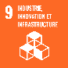
FAO – PAM – PNUD – OMS – UNICEF – FIDA – UNHCR – OIM – UNESCO – OIT – UNIDO – ONU Femmes

Les acteurs publics, privés et de la société civile disposent des outils et des capacités en matière de gouvernance durable, équitable et participative des ressources naturelles, des écosystèmes et des services environnementaux.

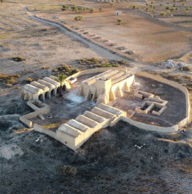
Le 18 septembre 2023, Djerba a été officiellement classée sur la Liste du Patrimoine Mondial de l’Humanité lors de la 45e session élargie du Comité du patrimoine mondial en Arabie Saoudite. L’inscription du site « Djerba : témoignage d’un mode d’occupation d’un territoire insulaire » sur la Liste du patrimoine mondial a été un évènement majeur dans le pays du fait que la dernière inscription datait de 1997 et que le bien qu’abrite Djerba est un type de site inédit dans le domaine du patrimoine en Tunisie.
La classification de l’île au patrimoine mondial de l'UNESCO concerne spécifiquement 7 zones et 24 monuments. Cette inscription offre à l'île l'opportunité de valoriser son territoire tout en garantissant la protection et la préservation de ces richesses historiques qui ont contribué à sa renommée.

Engagement face aux changement climatique
- Avec le soutien du SNU, la Tunisie a achevé sa quatrième communication nationale sur le changement climatique, actuellement en cours de soumission à la CCNUCC. Cette démarche souligne son engagement à rendre compte des avancées dans la mise en œuvre de la Convention et dans la lutte contre le changement climatique.
- Avec le soutien du SNU au groupe de travail multisectoriel, la Tunisie travaille à la mise en place d'un ensemble d'outils méthodologiques adaptés à la comptabilisation des émissions de gaz à effet de serre (GES), conformément à ses engagements pris dans le cadre de l'accord de Paris. Ces initiatives visent à renforcer la transparence concernant les obligations internationales envers la CCNUCC et à améliorer le suivi des actions d'atténuation dans tous les secteurs concernés.
- Dans la perspective de décarboniser progressivement l'économie tunisienne et de réduire son intensité carbone de 45% d'ici 2030 par rapport à 2010, le SNU a concentré ses efforts sur la sensibilisation des institutions financières et du secteur privé aux enjeux de la finance climatique et à leur rôle clé dans le réalignement des flux financiers et des investissements vers des technologies et infrastructures à faible empreinte carbone.
- Pour encourager l'implication des jeunes dans l'action climatique, plus de 240 adolescents et jeunes adultes ont mené des recherches-action participatives sur le changement climatique et l'hygiène dans toutes les régions, touchant ainsi 5 000 personnes interrogées. Les résultats ont permis l'élaboration de recommandations à l'intention de la délégation officielle tunisienne en prévision de la COP28 aux Émirats arabes unis.
- Une étude de faisabilité technique et économique, a été réalisée en ciblant les aspects liés au genre pour la promotion de l’agriculture biologique, l’agriculture de conservation et l’agriculture intelligente au climat dans cinq zones bioclimatiques. L’objectif étant de proposer une approche innovante s’appuyant sur une démarche territoriale concertée de caractérisation technico-économique, socioculturelle et environnementale afin d’appuyer le développement d’une agriculture biologique durable et résiliente dans un contexte de changement climatique en Tunisie.
La technologie aux services du changement climatique
- Face aux défis grandissants liés aux stress hydriques en Tunisie, le pays fait partie des 13 partenaires engagés dans le développement d'applications novatrices basées sur les données de WaPOR, une initiative de la FAO visant à fournir des solutions technologiques pour le suivi et la gestion de l’utilisation de l’eau dans les zones agricoles.
- Un comité technique a été formé sur l'utilisation et la validation de la plateforme WaPOR, sur le QGIS (système d'information géographique) et sur la télédétection pour l'élaboration des cartes des cultures pour les zones pilotes de Jendouba et Kairouan, renforçant ainsi la capacité du pays à surveiller et gérer ses ressources agricoles de manière durable.
- Une l'application "IREY" (Irrigation Reference to Enhance Yield) a été développée pour promouvoir l'irrigation intelligente en fournissant des calendriers d'irrigation en temps réel pour certaines cultures sélectionnées (le blé, l'orge, l'avoine et le maïs).
Amélioration des normes WASH
- En 2023, le SNU a continué à renforcer le cadre institutionnel nécessaire à l'amélioration des services WASH pour les populations les plus vulnérables. Une analyse des goulots d’étranglement du secteur WASH, prenant en compte le climat (WASHBAT), a été finalisée. Cette analyse s'est concentrée sur le WASH dans les écoles, les centres de santé et en milieu rural.
- Suite à la validation de l'évaluation nationale de 2021 sur la situation du WASH dans les centres de santé primaires par le ministère de la Santé, un processus d'élaboration d'un plan national d'amélioration a été lancé.
La gestion de déchets
- Dans le cadre de la gestion des déchets et l’amélioration des conditions de vie des collecteurs de déchets au niveau local, le SNU a pu apporter un appui aux capacités locales et nationales pour un développement urbain décent et inclusif : 10 ateliers d'échange ont été organisés à Sousse avec les « Barbechas » pour proposer des solutions visant à améliorer les conditions de travail des collecteurs de déchets, à réduire les risques associés à leur activité, ainsi qu'à discuter de leurs conditions sociales actuelles. En plus, 20 sessions de formation ont été organisées pour les jeunes volontaires de Beni Khalled ainsi que pour les experts locaux, portant sur la gestion des déchets et l'utilisation de l'outil Waste Wise Cities. Ces sessions ont permis d'acquérir les compétences nécessaires pour mettre en œuvre le tri des déchets ménagers.
- 150 bennes de 770l ont été fournis pour améliorer le tri sélectif et la gestion des déchets. Des études d'opportunités sur la méthanisation (filière biogaz, tarification du méthane) sont lancées.
- Le SNU s’est concentré sur le développement de chaînes de valeur circulaires pour les déchets textiles et la promotion de pratiques de gestion durable des produits chimiques. Des projets pilotes ont réussi à recycler des tonnes de déchets textiles, réduisant ainsi les émissions de CO2 de 17 tonnes. De plus, des formations ont été dispensées pour améliorer la gestion des intrants chimiques, bénéficiant à 88 participants et délivrant 171 certificats. Ces actions contribuent à une économie plus verte et circulaire, tout en créant de nouvelles opportunités économiques en Tunisie.

Les acteurs concernés sont outillés pour développer et mettre en œuvre une approche territoriale favorisant une gestion intégrée des écosystèmes et des ressources naturelles, tenant compte des effets du changement climatique
- Un Rapport local volontaire (RLV), sur le suivi de la mise en œuvre des ODD dans la commune de Hay Ennour, Gouvernorat de Kasserine a été élaboré. Dirigé par la municipalité d’Ennour, le Rapport Local Volontaire constitue une étape importante pour la Tunisie, étant le premier du genre dans le pays et le deuxième en Afrique du Nord. Le processus du RLV a placé l’engagement des jeunes et la participation locale au centre de l’analyse.
- Face à la prolifération des scolytes ayant déclenché une épidémie entraînant le dépérissement des arbres de pin d’Alep dans la région de Kasserine, le SNU a lancé une action urgente pour soutenir les efforts nationaux dans la lutte contre cette épidémie.
- En 2023, le CRDA de Kasserine a été équipé de 40 tronçonneuses et de 25 écorceuses mécaniques, permettant d'endiguer la propagation des scolytes dans les zones les plus touchées et réduisant considérablement les pertes de bois. De plus, une vingtaine de techniciens forestiers à Kasserine ont été formés aux techniques de prévention et de lutte contre les scolytes du pin, ce qui a empêché une nouvelle propagation vers d'autres régions. Afin d'atténuer les pertes économiques liées aux ressources forestières, 20 familles ont été soutenues à travers la dotation de 10 ruches par famille avec les formations et le suivi nécessaires pour développer des activités apicoles, renforçant ainsi la résilience économique des communautés locales.
- L'approche "Une seule santé", qui constitue une plateforme pour la gestion des risques sanitaires à l'interface homme-animal-environnement, occupe une place centrale dans les initiatives du SNU. Dans ce cadre, le SNU s'est employé à renforcer la collaboration intersectorielle afin de concrétiser cette approche. Plus de 100 participants représentant 9 ministères et secteurs de santé ont été sensibilisé à l'importance d'une approche multisectorielle de la santé unique dans la gestion des menaces sanitaires complexes à l'interface entre l'homme, l'animal et l'environnement. Des réflexions conjointes sur la collaboration entre les différents secteurs impliqués dans l'approche "Une seule santé" en Tunisie ont été menées, dans le but d'identifier les améliorations possibles et de développer une feuille de route ainsi qu'une approche commune à suivre pour sa mise en œuvre."

Les acteurs concernés disposent des capacités et des outils pour élaborer et financer des politiques publiques intégrées sensibles et résilientes au changement climatique et aux chocs, y compris la Covid-19 contribuant à une croissance économique verte
- Dans le cadre du développement du « Plan National d’Adaptation pour l’amélioration de la résilience de la sécurité alimentaire et du secteur agricole » des études stratégiques ont été élaborées afin de renforcer les connaissances pour une meilleure prise de décision. Ces études visent à développer des stratégies d'adaptation transformatrices pour les systèmes alimentaires afin de répondre et de s'adapter aux changements climatiques et de stimuler la transformation vers des systèmes alimentaires avec des solutions productives, basées sur la nature, des moyens de subsistance équitables, un travail décent, résilients aux vulnérabilités, aux chocs et aux stress et durables
- Le SNU a soutenu le ministère de la santé à évaluer et à analyser l'état de préparation du pays aux situations d’urgence, notamment en coordonnant la réalisation du rapport annuel d'auto-évaluation des États parties au RSI, les examens après et pendant l'action et l'examen des plans d'action nationaux pour la sécurité sanitaire. Sur la base du plan d'action national pour la sécurité sanitaire (NAPHS), le coût de la mise en œuvre globale a également été conçu afin que le pays puisse planifier correctement les cinq prochaines années.
- Le concept d'agriculture urbaine a été introduit dans le dessein de promouvoir des systèmes de production et de consommation plus responsables et résilients. Plus de 10 journées de plantation dans les parcs publics du Belvédère à Tunis et d'Essaada à La Marsa ont été organisées mobilisant activement le public, la société civile, les institutions publiques et des ONG. Ces efforts ont eu un impact significatif, notamment en contribuant à l'amélioration de l'accès à une alimentation saine pour les personnes en situation précaire, particulièrement touchées par la hausse des prix des légumes. Les récoltes de bio-légumes issues des parcs publics ont été généreusement offertes à un restaurant pour sans-abri à Tunis, soutenant ainsi leur mission tout en luttant contre l'insécurité alimentaire en milieu urbain.
- Le SNU a collaboré étroitement avec la Tunisie pour mettre en œuvre le Protocole de Montréal sur la couche d'ozone. Cette collaboration a permis à la Tunisie d'éliminer des centaines de tonnes de substances nocives et de soutenir trois projets environnementaux visant à réduire les émissions de substances nuisibles dans divers secteurs. En 2023, la consommation de hydro chlorofluorocarbures (HCFC) a été réduite de 55% en 2023 par rapport au niveau de référence. Une stratégie nationale pour la réduction des substances HFC conformément aux exigences de Kigali est en cours de développement

Les acteurs publics, privés et de la société civile disposent de capacités et d’outils permettant de réduire et de gérer les risques de crises.
- Le SNU a réhabilité l’infrastructure WASH de 39 écoles et 31 centres de santé de base (CSB) couvrant plusieurs gouvernorats, notamment Gafsa, Kairouan, Kasserine, le Kef, Sidi Bouzid et Siliana, pour répondre aux besoins urgents des communautés les plus vulnérables.
- 113 agents de santé ont été formés sur les thématiques de la prévention et le contrôle des infections et la gestion des infrastructures WASH, renforçant ainsi leurs compétences pour garantir des pratiques hygiéniques adéquates et réduire les risques d'infections dans les centres de santé. Parmi eux, 74 ont été qualifiés en tant que formateurs et proviennent de 23 gouvernorats différents.
- Plus de 17 000 adolescentes ont bénéficié de trousses d'hygiène menstruelle dans 300 internats à travers le pays.
- Pour soutenir la lutte continue contre la COVID-19, 150 000 affiches et 300 000 dépliants sur l'hygiène des mains ont été distribués dans toutes les 6 103 écoles du pays, renforçant ainsi les pratiques d'hygiène essentielles pour prévenir la propagation du virus et assurer la sécurité des élèves et du personnel éducatif.
- En 2023, le SNU a réalisé pour la première fois une cartographie mobile d'évaluation de la vulnérabilité (mVAM) en Tunisie afin de donner un aperçu de la situation de la sécurité alimentaire dans le pays dans tous les gouvernorats. Les conclusions du mVAM, qui seront publiées en 2024, contribueront à jeter les bases de la mise en place d'un système national de suivi de la sécurité alimentaire qui éclairera les efforts visant à rendre le système national de protection sociale plus inclusif et plus réactif aux chocs.
- En 2023, le SNU a entrepris, pour la première fois en Tunisie, une cartographie mobile de l'évaluation des vulnérabilités (mVAM) afin de dresser un panorama de la situation de la sécurité alimentaire à travers tous les gouvernorats du pays. Les conclusions de cette évaluation, prévues pour 2024, seront essentielles pour établir les fondements d'un Système National de Surveillance de la Sécurité Alimentaire. Ceci permettra d'informer les initiatives visant à rendre le système national de protection sociale plus inclusif et plus réactif face aux chocs.

2.3. SOUTIEN AUX PARTENARIATS ET AU FINANCEMENT DE L’AGENDA 2030

Mettre en relation les investissements, les partenaires et les ODD
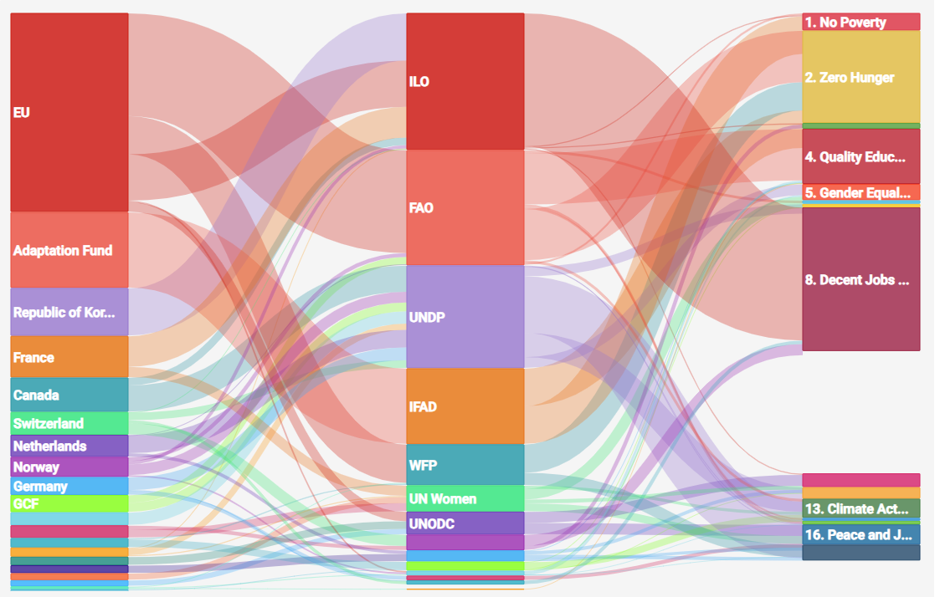

Comme le montre la figure précédente, les partenaires de la Tunisie ont continué à contribuer au financement des projets et programmes soutenus par le SNU en 2023 en travaillant davantage sur les priorités nationales dont l’emploi (ODD 8) a pris plus d’importance.

2.4. RESULTATS DE L'ONU TRAVAILLANT PLUS ET MIEUX ENSEMBLE : COHERENCE, EFFICACITE ET EFFICIENCE DES NATIONS UNIES

Le SNU en Tunisie a continué à œuvrer ensemble dans le cadre du UNSDCF 2021-2025, garantissant la cohérence, l'efficacité et l’efficience dans 4 domaines thématiques et 2 domaines opérationnels.
Gestion des ressources opérationnelles
En termes d’efficience, les gains générés proviennent de la mise en œuvre régulière de la stratégie conjointe des opérations (BOS) sous la responsabilité de l’Equipe de Gestion des Opérations (OMT). La Stratégie BOS 2.0 pour la Tunisie est à sa troisième année de mise en œuvre. En adoptant la BOS, l’équipe pays qui comprend 24 entités onusiennes dont 4 bureaux régionaux a marqué son engagement pour garantir une gestion efficace des ressources à travers la mise en place de services communs pour l’ensemble du SNU.
La collaboration inter-agences dans le cadre du BOS a réussi à éviter un coût total de 427 557 dollars entre 2020 et 2023, dont 122 599 dollars ont été réalisés en 2023. Plus de 20 LTA ont été établis (Hotels, conception et impression, traduction, interprétariat, évènementiel) en 2023. Il est prévu que la totalité des entités onusiennes utilisent ces LTA au cours de 2024. Le reporting de cette année porte sur 16 services communs dont 9 administrations services (7 avec CBA), 3 finances services (1 avec CBA) et 4 HR services (1 avec CBA).
Programmation conjointe
Afin de maximiser les avantages comparatifs du SNU pour aborder des thèmes transversaux ou des axes stratégiques du UNSDCF, le UNCT, sous la direction du Coordonnateur Résidant, encourage vivement la mise en place croissante de projets et d'initiatives conjointes. Cette approche, en accord avec l'esprit de l'initiative 'Unis dans l'action', vise à renforcer l'efficacité en favorisant la collaboration entre plusieurs agences autour d'objectifs communs. En favorisant une approche coordonnée et intégrée, cette stratégie permet d'optimiser les ressources disponibles et d'assurer une plus grande cohérence dans la réalisation des objectifs de développement.
Communication et plaidoyer
L’année 2023 a permis au SNU de consolider ses actions conjointes clés, rassemblant ainsi les agences dans une communication concertée, favorisant une meilleure compréhension du mandat et du rôle du SNU dans les efforts de développement en Tunisie, tout en promouvant une image unifiée, cohérente et coordonnée de l’Équipe de pays.
La troisième édition de la foire internationale du livre est devenue un rendez-vous annuel incontournable, réunissant l'équipe pays des Nations Unies avec plus de 110 000 visiteurs de tous horizons. Les Nations Unies en Tunisie ont saisi cette opportunité récurrente pour sensibiliser le public à l'Agenda de développement 2030 et aux enjeux prioritaires, grâce à un programme d'activités inclusif comprenant plus de 60 événements variés. Cette foire est devenue un pilier dans les efforts de sensibilisation et de mobilisation, impliquant les agences onusiennes, les partenaires gouvernementaux, la société civile et le secteur privé.
Les journées portes ouvertes et les journées internationales célébrées avec l’appui de l’Équipe de Pays des Nations Unies, telles que « les 16 jours d’activisme » et le « 75ème anniversaire de la Déclaration Universelle des Droits de l’Homme », ont été également des occasions pour sensibiliser et communiquer des messages visant à promouvoir les valeurs des Nations Unies.
Au-delà de ces événements récurrents, le SNU a intégré dans sa pratique la mise en avant des voix jusque-là oubliées, illustrant ainsi un engagement durable en faveur de la diversité et de l'inclusion.

2.5. APERÇU FINANCIER ET MOBILISATION DES RESSOURCES

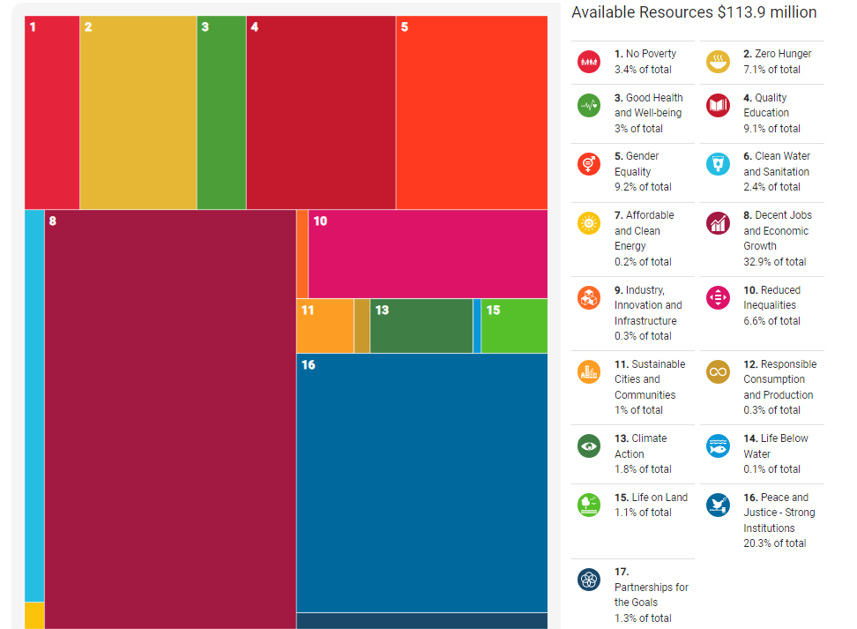

Malgré un contexte international difficile, fortement impacté par les suites de la pandémie de la COVID-19 et de la guerre en Ukraine, le SNU a continué a bénéficié du soutien de ses partenaires afin d’appuyer le développement en Tunisie.
Ces ressources mobilisées ont été réallouées, grâce à une meilleure planification et une programmation conjointe entre les agences onusiennes avec une coordination assurée par le BCR, en prenant en considération le besoin de finaliser les processus de réformes déjà lancées mais surtout des priorités nationales qui mettent le poids sur l’emploi et l’autonomisation financières. C’est pour cela que près de 30% de ces allocations ont touché des projets, programmes ou actions qui de manière directe ou indirecte ont soutenu les efforts du gouvernement dans ce cadre.

CHAPITRE 3 :

PRIORITES DE L’EQUIPE DE PAYS POUR L'ANNEE PROCHAINE

